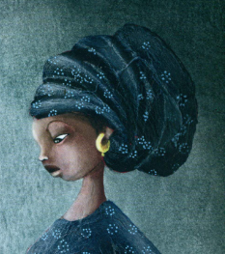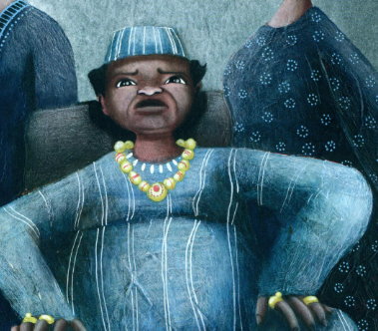
LA MERE LE PERE
la mère le père

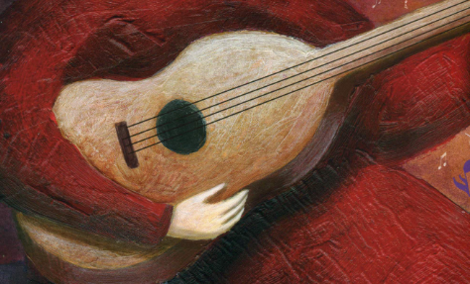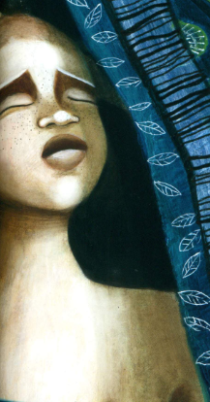
UNE GUITARE SALIF
une guitare Salif

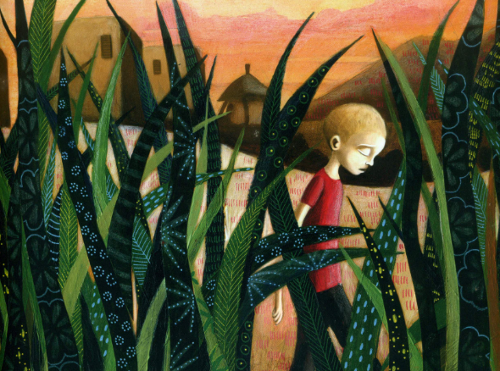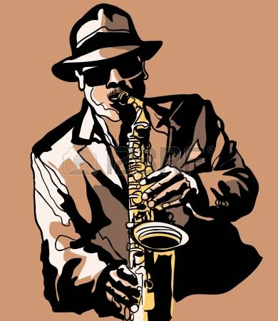
UN CHAMP UN JOUEUR DE SAXOPHONE

Un champ un joueur de saxophone

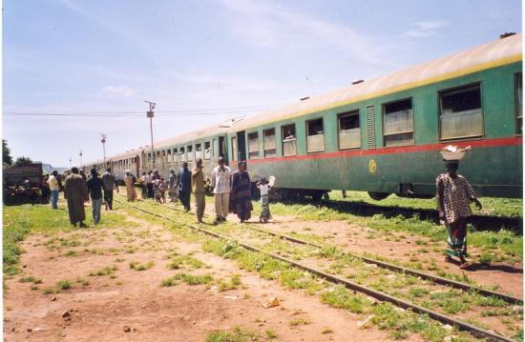
UNE GARE
Une gare

